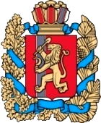
РЫБИНСКИЙ МУНИЦИПАЛЬНЫЙ ОКРУГ
КРАСНОЯРСКОГО КРАЯ

АДМИНИСТРАЦИЯ РЫБИНСКОГО МУНИЦИПАЛЬНОГО ОКРУГА

ПОСТАНОВЛЕНИЕ
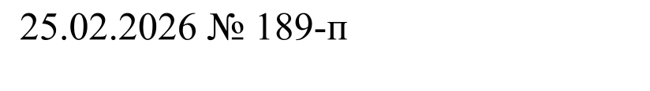
г. Бородино

О признании утратившим силу постановления администрации города Бородино от 09.10.2025 № 524-Пр «Об утверждении Положения о комиссии по соблюдению требований к служебному поведению муниципальных служащих и урегулированию конфликта интересов в администрации города Бородино»

В соответствии с Федеральным законом от 02.03.2007 № 25-ФЗ «О муниципальной службе в Российской Федерации», Федеральным законом от 25.12.2008 № 273-ФЗ «О противодействии коррупции», Указом Президента РФ от 01.07.2010 № 821 «О комиссиях по соблюдению требований к служебному поведению федеральных государственных служащих и урегулированию конфликта интересов», Законом Красноярского края от 24.04.2008 № 5-1565 «Об особенностях правового регулирования муниципальной службы в Красноярском крае», Законом Красноярского края от 15.05.2005 № 9-3914 «О территориальной организации местного самоуправления в Красноярском крае», руководствуясь Уставом Рыбинского муниципального округа, ПОСТАНОВЛЯЮ:
1. Признать утратившим силу постановление администрации города Бородино от 09.10.2025 № 524-Пр «Об утверждении Положения о комиссии по соблюдению требований к служебному поведению муниципальных служащих и урегулированию конфликта интересов в администрации города Бородино».
2. Контроль за исполнением постановления оставляю за собой.
3. Настоящее постановление подлежит обнародованию на официальном сайте администрации https://rmo-24.gosuslugi.ru/.
4. Постановление вступает в силу со дня его подписания.

Глава округа А.Н. Мишин

